Registro do Fórum de Práticas Educativas e Territoriais nas Políticas Públicas
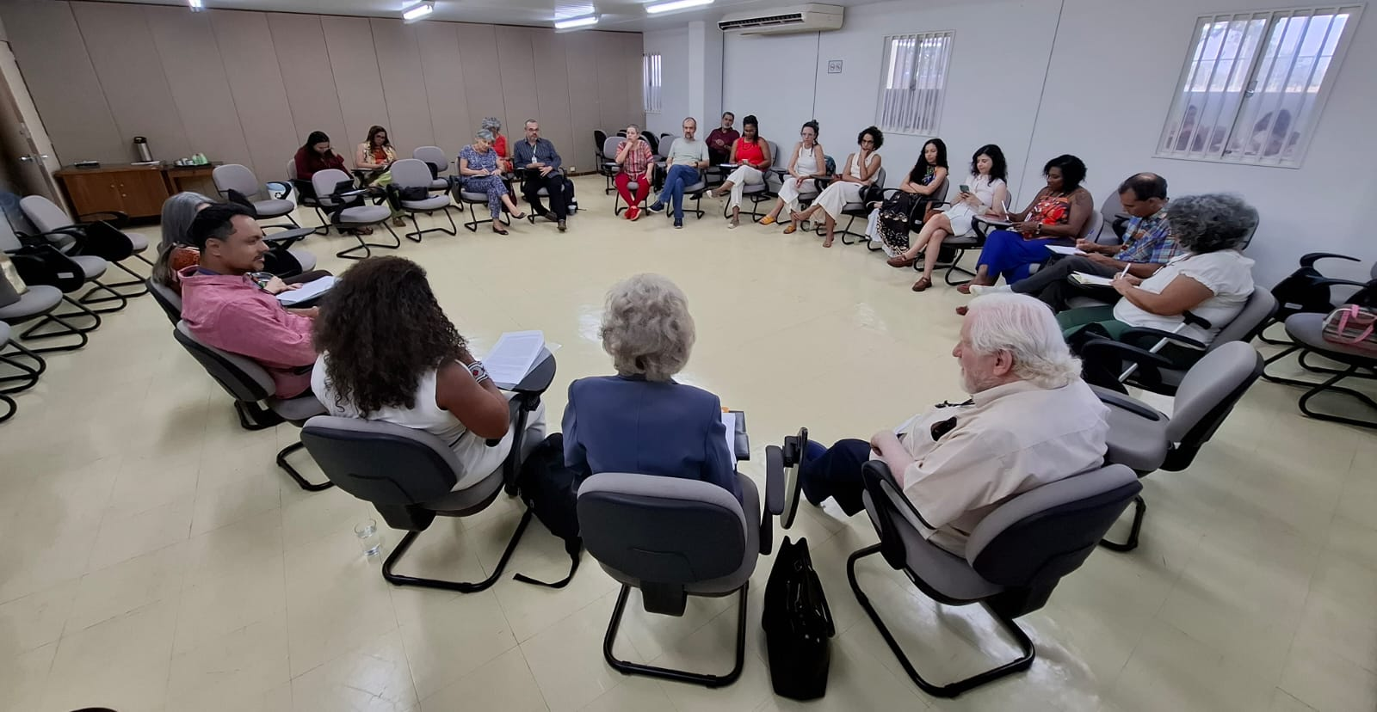

A reunião do dia 29 de agosto de 2025 ocorreu das 14h às 17:00h, no Centro de Capacitação e Desenvolvimento de Pessoal da Presidência da República. Sob a coordenação de Pedro Pontual, Diretor de Educação Popular da Secretaria Nacional de Participação Social, o encontro reuniu representantes de diversos ministérios e organizações da sociedade civil com o objetivo de estabelecer diálogos formativos a partir dos eixos estruturantes do Marco de Referência da Educação Popular para as Políticas Públicas e debater os seus usos estratégicos para as Políticas Públicas. O diretor de educação popular, Pedro Pontual, pactuou a programação do encontro, a partir da pergunta motivadora: Como é possível garantir que os direitos humanos sejam abordados de maneira inclusiva e acessível para todos os públicos, considerando as diversidades culturais e sociais? Em seguida, Miriam Gomes (Ministério de Direitos Humanos e Cidadania) e Nair Bicalho (Professora pesquisadora da Universidade de Brasília e coordenadora de relações institucionais da Rede Brasileira de Educação em Direitos Humanos) realizaram as provocações iniciais da roda de diálogo, orientando a escuta coletiva e estabelecendo os principais eixos de reflexão do encontro.
No decorrer da atividade foram estabelecidas conexões que relacionam a Educação Popular e Direitos Humanos como foco na proteção das populações vulnerabilizadas e no enfrentamento das múltiplas violências. O diálogo que seguiu apontou os desafios contemporâneos dos direitos humanos no Brasil, centrados na participação social, na educação, na cultura, na territorialidade e na necessidade de metodologias inovadoras e dialógicas para mediação de conflitos. O fio condutor é a urgência de articular políticas públicas com práticas populares, superando contradições históricas e fortalecendo a democracia.
A sistematização apresentada aponta de forma objetiva os principais eixos do debate sobre educação popular e direitos humanos, ressaltando avanços e práticas relevantes. Contudo, é necessário reconhecer conquistas sem ocultar os obstáculos e contradições enfrentados, evitando uma compreensão excessivamente acrítica que poderia transmitir a impressão de que os desafios já estão superados.
Primeiramente, o destaque dado às conferências de direitos humanos como espaços de participação social precisa ser problematizado. Embora tenham grande potencial pedagógico e mobilizador, muitas vezes permanecem em um nível apenas consultivo, sem efetiva capacidade deliberativa e que incida de forma real na vida das pessoas. Isso gera frustração entre movimentos sociais e revela a assimetria estrutural entre Estado e sociedade civil. É necessário reconhecer que a participação social só se torna transformadora quando há mecanismos de incidência real sobre políticas públicas e quando ela reflete os sentimentos mais cotidianos na população envolvida.
Outro ponto refere-se ao Plano Nacional de Educação em Direitos Humanos e à ênfase na educação popular como eixo central. Ainda que seja um avanço importante, é preciso discutir os entraves políticos e institucionais que historicamente dificultam sua implementação. A atualização do Plano, por exemplo, enfrenta barreiras orçamentárias, disputas de narrativa e resistência de setores conservadores que desqualificam a pauta dos direitos humanos. Sem enfrentar essas tensões, o risco é permanecer em declarações de intenção sem materialização prática.
Nas mais diferentes relações que os direitos humanos podem estabelecer, chama-se atenção ao campo cultural, experiências como a Mostra de Cinema e Direitos Humanos têm valor inegável para sensibilização e formação crítica das pessoas envolvidas. No entanto, é necessário avaliar seus limites de alcance e permanência, sobretudo diante de cortes orçamentários e da dificuldade de manter políticas culturais em contextos de instabilidade política. A cultura, embora estratégica, muitas vezes depende da resistência criativa mais do que de políticas estruturadas. Isso posto, é de fundamental importância a consolidação de política de Estado que fortaleça a presença dos Direitos Humanos como uma dinâmica orgânica no convívio social e para as políticas públicas.
Outro ponto destacado foi sobre como os desafios territoriais revelam talvez a contradição mais forte: enquanto se busca fortalecer comunidades e periferias como espaços de resistência, essas mesmas áreas estão cada vez mais sob a influência do crime organizado e do fundamentalismo religioso. Esse cenário tensiona qualquer tentativa na direção de uma política pública emancipatória e exige estratégias intersetoriais mais robustas. Não basta afirmar o território como central; é necessário lidar com os poderes já estabelecidos que operam nesses espaços e neles considerar os anseios da população, de forma verdadeira e disposta.
As propostas de mediação de conflitos e práticas restaurativas representam inovações pedagógicas e políticas, mas sua viabilidade também merece reflexão. A aplicação desses métodos exige infraestrutura, formação continuada e respaldo institucional, elementos que nem sempre estão disponíveis. Sem esse suporte, há risco de que experiências isoladas se mantenham restritas a iniciativas pontuais, sem se consolidar como política pública.
Por fim, a defesa do “bem viver” como horizonte alternativo ao capitalismo predatório é inspiradora, mas encontra limites concretos em um contexto político marcado por contradições: governos democráticos populares avançam em direitos sociais, mas ao mesmo tempo mantêm projetos de exploração mineral e energética de alto impacto socioambiental. Essa ambivalência precisa ser explicitada para que o discurso de justiça social e ambiental não seja esvaziado.
Em síntese, o debate pode ser assim sistematizado através de eixos centrais, e por meio de uma leitura crítica mostra que os desafios vão além de formulações conceituais. A efetividade da educação popular em direitos humanos depende da superação das barreiras institucionais, da resistência às forças conservadoras e da construção de práticas políticas que consigam enfrentar, de forma concreta, as contradições que atravessam a sociedade e o próprio Estado.
A partir do diálogo estabelecido as pessoas participantes por meio da relação entre educação popular e direitos humanos, destacam-se as seguintes recomendações:
- Fortalecer a incidência das conferências
  - Garantir caráter deliberativo e não apenas consultivo.
  - Criar mecanismos de acompanhamento e monitoramento das resoluções.
- Atualizar e institucionalizar o Plano Nacional de Educação em Direitos Humanos
  - Prever recursos orçamentários estáveis.
  - Envolver intersetorialmente ministérios, universidades e movimentos sociais.
  - Construir estratégias para resistir a retrocessos em contextos de mudanças políticas.
- Consolidar a cultura como eixo de formação crítica
  - Expandir iniciativas como a Mostra de Cinema e Direitos Humanos.
  - Assegurar continuidade por meio de fundos permanentes de financiamento.
  - Valorizar a memória histórica como instrumento pedagógico e político.
- Enfrentar os desafios territoriais
  - Desenvolver políticas que dialoguem diretamente com comunidades vulnerabilizadas.
  - Reconhecer e apoiar experiências de resistência popular já em curso.
- Investir em mediação de conflitos e justiça restaurativa
  - Oferecer formação continuada a profissionais e lideranças comunitárias.
  - Criar núcleos intersetoriais permanentes de práticas restaurativas.
  - Ampliar a escala de experiências para transformá-las em políticas públicas estruturadas.
- Enfrentar contradições nas políticas de desenvolvimento
  - Avaliar criticamente projetos de exploração econômica que conflitam com direitos humanos e ambientais.
  - Adotar o paradigma do bem viver como horizonte estratégico.
  - Articular justiça social e justiça ambiental como princípios indissociáveis.
A efetividade da educação popular em direitos humanos depende da articulação entre Estado e sociedade civil, da institucionalização sólida das políticas e da coragem de enfrentar contradições estruturais. Somente assim será possível consolidar práticas emancipatórias que fortaleçam a democracia e a dignidade humana.
Com relação ao momento de reflexão sobre a trilha formativa “Mediação de Conflitos e Direitos Humanos”, a partir do título orientador “Cultura da Paz”, foram apresentadas as seguintes recomendações:

1. Definição do Objetivo e Enfoque
- Reafirmar a Cultura de Paz como eixo central.
- Integrar mediação de conflitos e promoção dos direitos humanos em diferentes espaços (formais e não formais).

2. Seleção de ferramentas metodológicas
- Utilizar oficinas de mediação e comunicação não violenta como práticas de sensibilização.
- Incorporar o Teatro do Oprimido para estimular expressão coletiva e crítica.
- Desenvolver atividades de justiça restaurativa, baseada no diálogo, participação e responsabilização de todas as partes envolvidas.
- Complementar com práticas culturais e comunitárias: exibição de filmes, rodas de leitura, música, saberes tradicionais.

3. Protagonismo e participação comunitária
- Construir a trilha de forma dialógica, evitando modelos prontos impostos por universidades ou governos.
- Valorizar experiências já existentes nos/dos territórios, movimentos sociais e universidades.
- Criar espaços de escuta ativa para que os participantes proponham metodologias próprias.

4. Continuidade e sustentabilidade
- Garantir que a trilha formativa não seja uma ação pontual, mas que tenha caráter permanente.
- Prever parcerias institucionais (universidades, coletivos, movimentos sociais) para sustentação ao longo do tempo.
- Buscar recursos em editais, fundos de cultura e de direitos humanos para assegurar financiamento contínuo.

5. Articulação com outras agendas
- Integrar a trilha formativa às políticas de saúde, cultura, juventude, gênero e diversidade.
- Estimular que atividades de mediação e cultura de paz estejam conectadas a programas territoriais existentes e em equipamentos públicos, populares e comunitários (como centros culturais, escolas, unidades de saúde).

6. Avaliação e sistematização
- Implementar mecanismos de avaliação participativa, envolvendo todos os atores e atrizes no processo.
- Sistematizar boas práticas e experiências inovadoras, para que possam ser replicadas em outros contextos.
A atividade realizada por meio desse encontro do Fórum de Práticas evidenciou que a educação popular em direitos humanos é um eixo estruturante para a consolidação de uma democracia participativa, crítica e transformadora. Ao articular memória, cultura, participação social e práticas de mediação de conflitos, os debates demonstraram tanto os avanços já conquistados quanto os obstáculos que ainda persistem, como a burocratização de espaços participativos, as desigualdades territoriais e as contradições nas políticas de desenvolvimento. As recomendações construídas coletivamente apontam para a necessidade de institucionalizar políticas públicas de forma sólida, fortalecer a articulação entre Estado e sociedade civil e assegurar a continuidade das iniciativas. Somente por meio desse compromisso será possível consolidar práticas emancipatórias que promovam a dignidade humana, a justiça social e ambiental e a efetivação dos direitos em sua plenitude.

